# Allure报告设置

## 一、allure模块分级:

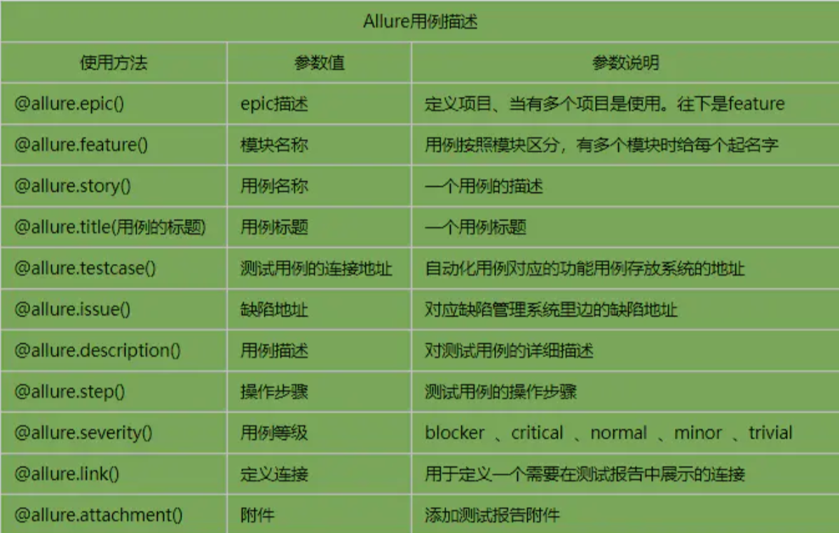先给大家解释下什么是敏捷的概念:

我们要做一个项目，得有个大的总体的对项目的定义，比如 淘宝项目(买卖商品)

那么这个定义在敏捷开发中称为 epic(史诗), 在这个大的项目表述下，我们要实现

很多的功能块，我们可以称作feature(功能, 比如商家功能,买家功能),下来是story,我们可以

把story(故事)看成是一个具体的故事，比feature更小的功能。story下就是实现这个功能的步骤

step。这就是敏捷中的 epic、feature、story、step。他们是对项目的分级。

这就像你想写一本书，

1、epic用来描述你大概的书的方向和内容: 比如童话书。

2、下来就是feature 定义 不同的童话类型，比如 冒险类童话，生活类童话

3、而story就是具体的一个故事

4、setp则是每个每个故事的步骤，比如 1、先在路上发现一朵花，2、花变成了你喜欢的类类，3、然后你们过上了美好的生活...